Міністерство освіти і науки України НАЦІОНАЛЬНИЙ УНІВЕРСИТЕТ «ЛЬВІВСЬКА ПОЛІТЕХНІКА»



Кафедра ЕОМ

Звіт

З лабораторної роботи №2, варіант 7

З дисципліни «Організація баз даних»

На тему: «Побудова діаграми відношень за допомогою програми Navicat for SQL Server»

Виконав: ст. гр. КІ-204

Говдиш Д.А

Прийняв: викладач

Трач І. Б.

Львів – 2023

**Мета:** Побудова діаграми відношень відповідно до варіанту у додатках.

**Завдання:**

**Код**

USE informations;

IF NOT EXISTS (SELECT * FROM sys.tables WHERE name = 'acounts')

CREATE TABLE acounts(

Id INT PRIMARY KEY,

Name VARCHAR(50),

Email VARCHAR(60),

Balance DECIMAL(7,2)

);

INSERT INTO acounts(Id,Name,Email,Balance)

VALUES(1,'Denys','goglee.com5@gmail.com',4343.22),

(2,'Illya','illya@ukr.net',643.00),

(3,'Dmytro','dmytykk@hotmail.com',7543.44),

(4,'Egor','eggotf@gmail.com',3333.00),

(5,'Andriy','sova@gmail.com',3421.00),

(6,'Nasar','bazar@ukr.net',344.99),

(7,'Vasyl','krytyuvasya@gmail.com',4444.44),

(8,'Andriy','rishkiv228@gmail.com',1112.00),

(9,'Rodriges','dfhfsihf@gmail.com',34335.44),

(10,'Max','maxsds@ukr.net',1000.00);

/*

Вибрати всіх користувачів з балансом більше 1000:

*/

SELECT * FROM acounts WHERE Balance > 1000;

/*

Вибрати всіх користувачів з електронною поштою, що містить слово "ukr.net":

*/

SELECT * FROM Accounts WHERE Email LIKE '%ukr.net %';

/*

Вибрати загальну суму балансу всіх користувачів:

*/

SELECT SUM(Balance) AS TotalBalance FROM acounts;

/*

Вибрати всіх користувачів, чия сума балансу перевищує 1500:

*/

SELECT Name, SUM(Balance) AS TotalBalance

FROM acounts

GROUP BY Name

HAVING SUM(Balance) > 1500

ORDER BY TotalBalance DESC;

/*

Вибрати всіх користувачів з іменем, що починається на "A":

*/

SELECT * FROM acounts

WHERE Name LIKE 'A%';

/*

Вибрати всіх користувачів, впорядкованих за балансом у зростаючому порядку:

*/

SELECT * FROM acounts

ORDER BY Balance ASC;

DROP TABLE acounts;

**як виглядає таблиця після записування в неї данних**

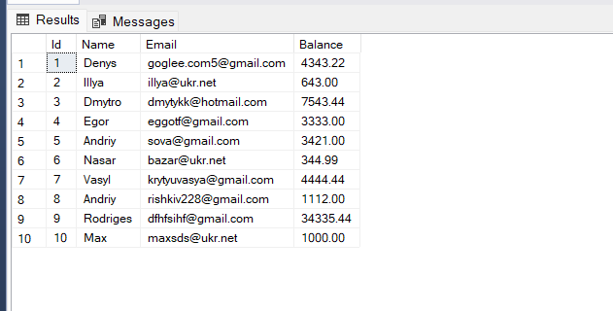

**Результат SELECT команд**

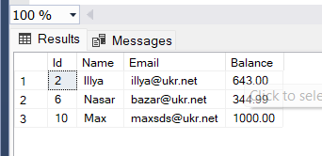

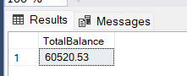

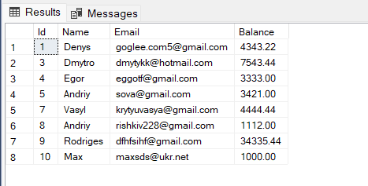

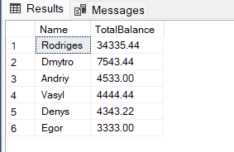

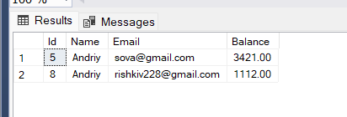

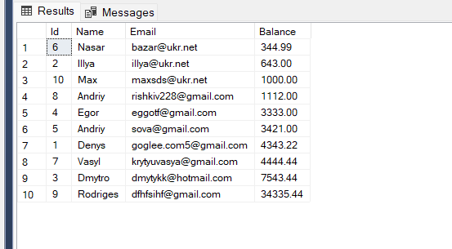

**Контрольні питання:**

1. Основні ключові слова, пов'язані з запитом SELECT: SELECT, FROM, WHERE, GROUP BY, HAVING, ORDER BY.
2. Оператор CREATE DATABASE використовується для створення нової бази даних.
3. Для створення нової таблиці в БД використовується команда CREATE TABLE.
4. Модифікація існуючої таблиці в БД може бути здійснена за допомогою команд ALTER TABLE, яка дозволяє змінювати назву таблиці, додавати нові стовпці, змінювати тип даних або розмір стовпців, видаляти стовпці тощо.
5. Команда DROP використовується для видалення об'єктів з бази даних, таких як таблиці, індекси, процедури, функції тощо. Використання цієї команди може бути небезпечним, оскільки вона безповоротно видаляє об'єкти з бази даних.

**Висновок:** У цій лабораторній роботі я перевірив свої навички з використання запитів до бази даних